Yêu cầu chỉnh sửa

- trên thanh menu này thêm 1 cái đó là”Xem lịch mổ” để khi click vào sẽ hiện ra lịch mổ (hiện luôn lịch của ngày hiện tại)

Trong phần tạo lịch mổ:
- 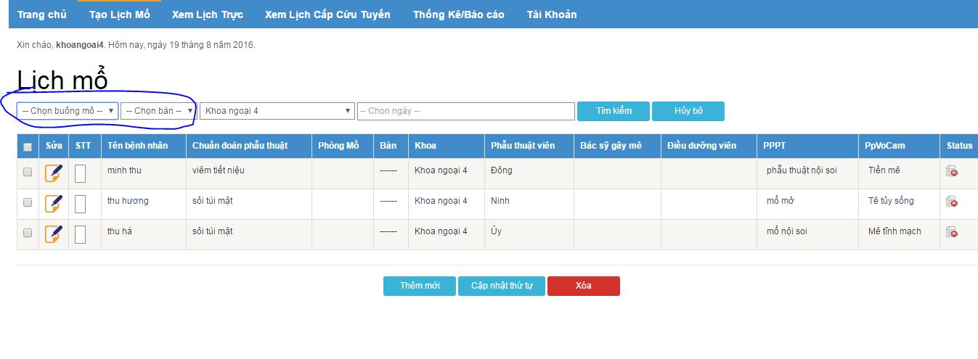
Để ẩn “chọn buồng mổ” và “Chọn bàn” vì thằng này ko có chức năng này
- Tài khoản của KHTH
- 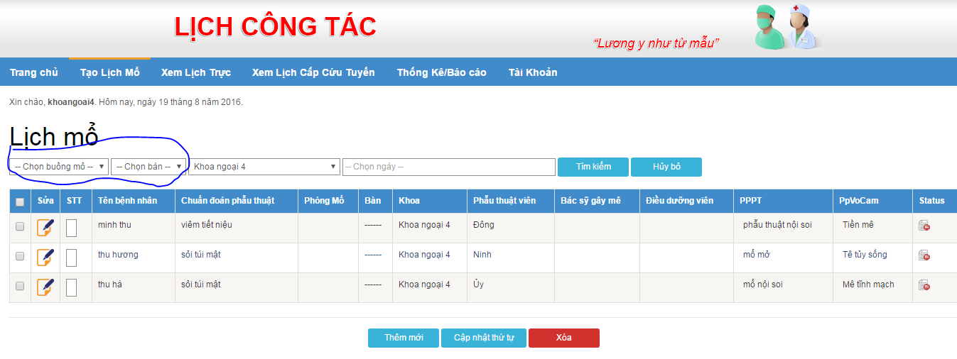
Để ẩn cái “chon buồng mổ” và “chọn bàn” tại thằng này ko có chức năng đó.
- 